LEMBAR KERJA PRAKTIKUM 2 - DASAR PEMROGRAMAN
MODUL 2 - INPUT, OUTPUT, VARIABEL, DAN TIPE DATA

Komponen | Keterangan
Mata Kuliah | Praktikum Dasar Pemrograman
Program Studi | S1 Informatika
Bahasa Pemrograman | C
Nama Mahasiswa | Fransiskus Reikinata Koesprasetyo
NIM / Kelas

Lembar Kerja Praktikum (LKP) Modul 2 digunakan untuk mendokumentasikan proses dan hasil praktikum berdasarkan Modul 2 - Input, Output, Variabel, dan Tipe Data. Mahasiswa wajib membaca petunjuk pada modul, mengetik sendiri source code di editor, melakukan kompilasi, menjalankan program, melakukan pengujian, serta menjawab pertanyaan analisis.
Bukti pengerjaan diberikan melalui screenshot editor yang memperlihatkan source code yang telah diketik dan screenshot terminal/output program. Untuk kegiatan debugging, mahasiswa juga mendokumentasikan kondisi sebelum dan sesudah perbaikan.

IV. Praktikum Terbimbing

1. Praktikum Terbimbing 1 — Membaca dan Menampilkan Identitas Numerik
Ikuti Praktikum Terbimbing 1 pada Modul 2 dan kerjakan berkas latihan_01.c.
1.1 Screenshot Source Code
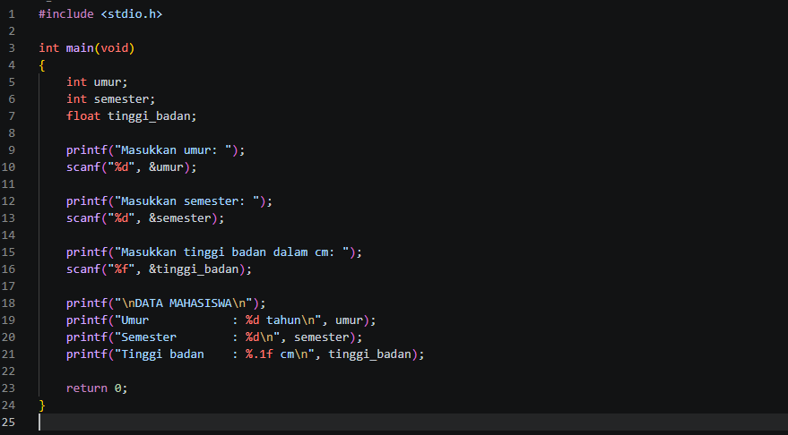

1.2 Screenshot Output Program
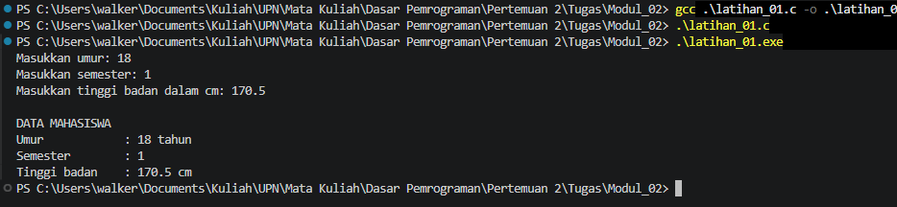

1.3 Analisis
- Mengapa umur menggunakan tipe data int?
- Mengapa tinggi_badan menggunakan tipe data float?
- Apa fungsi &umur pada scanf()?
- Apa arti %.1f?
- Apa yang terjadi apabila pengguna mengetik teks saat program meminta umur?
- Apa yang terjadi apabila %f untuk tinggi_badan diganti menjadi %d?
- Apakah tinggi badan dapat menggunakan double? Jelaskan.

Jawaban :
- Karena umur itu sebuah angka bulat jadi kita menggunakan tipe data int untuk input variabel “umur”
- Karena tinggi badan bisa berbentuk angka desimal jadi tipe datanya harus float
- fungsi & itu untuk memberikan Lokasi/Alamat dari sebuah variable tempat hasil input akan disimpan
- Format Specifier %.1f artinya untuk mengatur tampilan bilangan pecahan contohnya %.1f yaitu hanya menampilkan 1 angka dibelakang koma
- Maka program akan langsung menge-print dan hasil print an nya akan muncul angka random (garbage value) karena scanf gagal membaca input teks ke dalam format %d.
- Maka program akan langsung menampilkan angka random dan tidak bisa menampilkan apa yang kita input. Karena data yang harusnya dibaca sebagai decimal malah dipaksa dibaca sebagai angka bulat oleh karena itu hasilnya bisa kacau Contoh: 170.5
- Ya bisa, tetapi nantinya untuk ram yang dipakai akan jauh lebih besar yaitu 2x lipat

2. Praktikum Terbimbing 2 — Menghitung Luas dan Keliling Persegi Panjang
Ikuti Praktikum Terbimbing 2 pada Modul 2 dan kerjakan berkas latihan_02.c.
2.1 Screenshot Source Code
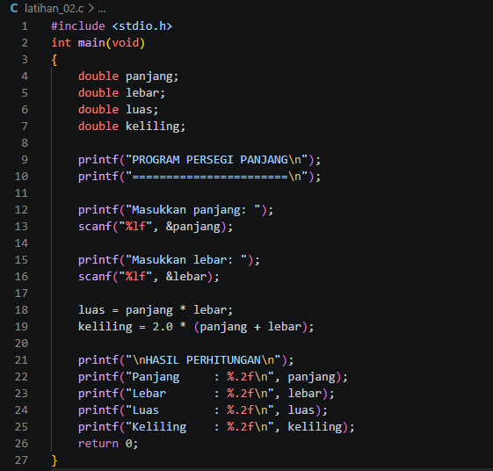

2.2 Screenshot Output Program
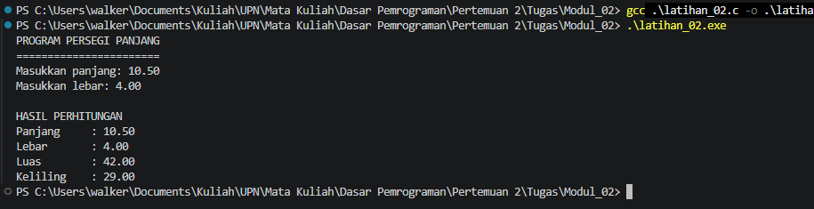

2.3 Analisis
- Mengapa variabel menggunakan double?
- Mengapa input double menggunakan %lf?
- Mengapa output double menggunakan %f, bukan %lf?
- Apa kegunaan tanda kurung pada rumus keliling?
- Bagaimana hasilnya apabila panjang bernilai 0?
- Apakah nilai negatif masuk akal untuk panjang atau lebar?
- Validasi seperti apa yang seharusnya dilakukan?

Jawaban
- Karena variable diatas itu membutuhkan perhitungan spesifik dan untuk penghitungan lebih spesifik dan lebih presisi kita membutuhkan tipe data ‘double’
- Karena jika ditulis %f nanti scanf mengira bahwa itu merupakan float biasa yang (4 byte) dan kita harus pakai %lf yang artinya "long float" supaya di address memory langsung ditujukan kepada 8 byte.
- Karena kalau output yaitu ‘printf’ dia langsung pass by value jadi tidak apa jika menggunakan %f nilai langsung dikirim. Sedangkan fungsi scanf itu bekerja secara pass by reference menggunakan alamat memori variable. Karena Alamat memori tidak berubah secara otomatis jadi scanf memerlukan pembeda yang sangat spesifik, yaitu %lf, untuk memastikan bahwa data input dimasukkan ke dalam variabel double yang berukuran 8 byte, bukan variabel float yang berukuran 4 byte.

3. Praktikum Terbimbing 3 — Konversi Suhu
Ikuti Praktikum Terbimbing 3 pada Modul 2 dan kerjakan berkas latihan_03.c.
3.1 Screenshot Source Code
Tempelkan screenshot di area ini

3.2 Screenshot Output Program
Tempelkan screenshot di area ini

3.3 Eksperimen Pembagian
Bandingkan hasil penggunaan 9.0 / 5.0 dan 9 / 5 pada program konversi suhu.
Percobaan | Bentuk Pembagian | Celsius | Fahrenheit
1 | 9.0 / 5.0
2 | 9 / 5
- Apakah hasil kedua percobaan sama?
- Jelaskan berdasarkan hasil pengamatan Anda.

V. Eksperimen dan Tracing
Ikuti bagian Eksperimen dan Tracing pada Modul 2 dan gunakan berkas eksperimen.c. Lakukan setiap perubahan satu per satu, kemudian kembalikan source code ke kondisi awal sebelum eksperimen berikutnya.
1. Screenshot Source Code Awal
Tempelkan screenshot di area ini

2. Hasil Eksperimen
No. | Eksperimen | Prediksi | Hasil Aktual | Error/Warning | Kesimpulan
1 | Ganti %d untuk jumlah menjadi %f
2 | Ganti %.2f menjadi %.4f
3 | Ganti nilai huruf dari 'A' menjadi "A"
4 | Hapus huruf f dari 85.756f
5 | Tampilkan ukuran setiap tipe menggunakan sizeof
6 | Gunakan nama Nilai dan nilai sebagai dua variabel
7 | Gunakan variabel tanpa inisialisasi
8 | Ganti 9.0 / 5.0 menjadi 9 / 5 pada program suhu

3. Dokumentasi Eksperimen
Pilih minimal dua eksperimen yang menurut Anda paling representatif.
Eksperimen 1 — Screenshot Source Code
Tempelkan screenshot di area ini

Eksperimen 1 — Screenshot Output / Error / Warning
Tempelkan screenshot di area ini

Eksperimen 2 — Screenshot Source Code
Tempelkan screenshot di area ini

Eksperimen 2 — Screenshot Output / Error / Warning
Tempelkan screenshot di area ini

VI. Debugging Challenge
Ikuti bagian Debugging Challenge pada Modul 2 dan gunakan berkas debugging.c.
1. Screenshot Source Code Sebelum Diperbaiki
Tempelkan screenshot di area ini

2. Screenshot Hasil Kompilasi Awal (Error/Warning)
Tempelkan screenshot di area ini

3. Identifikasi Kesalahan
No. | Bagian yang Salah | Penyebab | Perbaikan
1
2
3
4
5
dst
4. Screenshot Source Code Setelah Diperbaiki
Tempelkan screenshot di area ini

5. Screenshot Output Setelah Program Diperbaiki
Tempelkan screenshot di area ini

6. Analisis Debugging
- Kesalahan apa yang pertama kali berhasil Anda temukan?
- Kesalahan apa yang paling sulit ditemukan? Mengapa?
- Apakah compiler memberikan warning selain error? Jika ada, tuliskan salah satunya.
- Apa manfaat memperbaiki kesalahan satu per satu dan melakukan kompilasi ulang?

VII. Latihan Mandiri

1. Melengkapi Program
Kerjakan Latihan Mandiri 1 pada Modul 2.
Screenshot Source Code
Tempelkan screenshot di area ini

Screenshot Output
Tempelkan screenshot di area ini

Data | Format Specifier
Jumlah SKS
Nilai rata-rata
Kelas

2. Menghitung Usia
Kerjakan Latihan Mandiri 2 pada Modul 2.
Komponen | Uraian
Input
Process
Output
Screenshot Source Code
Tempelkan screenshot di area ini

Screenshot Output
Tempelkan screenshot di area ini

Test Case | Tahun Lahir | Tahun Sekarang | Perkiraan Usia
1
2
3

3. Menghitung Total Belanja
Kerjakan Latihan Mandiri 3 pada Modul 2.
Komponen | Uraian
Input
Process
Output

Screenshot Source Code
Tempelkan screenshot di area ini

Screenshot Output
Tempelkan screenshot di area ini

Data | Tipe Data | Alasan
Kode barang
Harga satuan
Jumlah barang
Total

4. Perhitungan Waktu
Kerjakan Latihan Mandiri 4 pada Modul 2.
Screenshot Source Code
Tempelkan screenshot di area ini

Screenshot Output
Tempelkan screenshot di area ini

Tracing menggunakan input 3725 detik:
Tahap | Nilai yang Dihasilkan
Jam
Sisa setelah dihitung jam
Menit
Detik
Output akhir: ______ jam ______ menit ______ detik

5. Struk Pembelian Token Listrik
Kerjakan Latihan Mandiri 5 pada Modul 2.
Komponen | Uraian
Input
Process
Output
Screenshot Source Code
Tempelkan screenshot di area ini

Screenshot Output
Tempelkan screenshot di area ini

Test Case | Daya (kWh) | Harga/kWh | Total Bayar | Sesuai/Tidak
1 | 10 | 1500
2 | 25.5 | 1200
3 | 7.25 | 2000

VIII. Tugas Praktikum Modul

Tugas Praktikum Modul 2 — Program Perhitungan Biaya Perjalanan
Kerjakan Tugas Praktikum Modul 2 berdasarkan ketentuan yang terdapat pada modul.

1.1 Analisis Input–Process–Output
Komponen | Uraian
Input
Process
Output

1.2 Perencanaan Variabel
Data | Nama Variabel | Tipe Data | Alasan
Jarak perjalanan
Konsumsi kendaraan
Harga bahan bakar
Jumlah penumpang
Kebutuhan bahan bakar
Total biaya
Biaya per orang
1.3. Screenshot Source Code Lengkap
Tempelkan screenshot di area ini

1.4. Screenshot Output Program
Tempelkan screenshot di area ini

2. Tugas Tambahan — Kartu Nilai Praktikum
Kerjakan Kartu Nilai Praktikum pada Modul 2.
2.1. Screenshot Source Code
Tempelkan screenshot di area ini

2.2. Screenshot Output
Tempelkan screenshot di area ini

Test Case | Nilai Tugas | Nilai Ujian | Nilai Akhir | Sesuai/Tidak
1 | 80 | 90
2 | 100 | 100
3 | 60.5 | 75.25

IX. Pernyataan Penggunaan AI
Lengkapi salah satu pernyataan berikut sesuai penggunaan AI selama pengerjaan.
Tidak menggunakan AI: Saya menyatakan bahwa tugas ini dikerjakan tanpa menggunakan bantuan AI generatif.
Menggunakan AI: Saya menggunakan __________________ untuk membantu menjelaskan ________________________________.
Hasil tersebut saya periksa melalui:
............................................................................................................................
............................................................................................................................

